

**Metodología Integrada de Osinergmin**

**Proyecto: Generador de reportes DSGN**

**Manual del Usuario**

Elaborado por: Analista de Sistemas

Versión 1.0

Septiembre 2020

Confidencial

# **Historial de Versiones**

|  |  |  |  |  |  |
| --- | --- | --- | --- | --- | --- |
| **VERSIÓN** | **PARTES QUE**  **CAMBIAN** | **DESCRIPCIÓN DEL CAMBIO** | **FECHA DE CAMBIO** | **MODIFICADO POR** | **APROBADO POR** |
| 1.0 | - | Versión Inicial | 02/09/2020 | CONSORCIO GIS | Gestor del Proyecto |
|  |  |  |  |  |  |
|  |  |  |  |  |  |
|  |  |  |  |  |  |
|  |  |  |  |  |  |

**Contenido**

**1.** **INTRODUCCIÓN** 4

**2.** **OBJETIVOS** 4

**2.1.** **Objetivo General** 4

**2.2.** **Objetivos Específicos** 4

**3.** **REQUERIMIENTOS DE INFORMACIÓN** 4

**4.** **ASPECTOS GENERALES Y DEFINICIONES** 6

**4.1.** **Generador de Reportes DSGN** 6

**4.2.** **Partes del aplicativo** 7

**4.3.** **Desplazamiento entre campos y por la pantalla** 8

**4.4.** **Secuencia de carga de datos** 8

**5.** **ROLES Y USUARIOS** 8

**6.** **FUNCIONALIDAD DEL SISTEMA** 8

**Tabla de Figuras**

Figura 1: Item del Dashboard de Supervisión DSGN/TDGN 4

Figura 2: Dashboard – DSGN/TDGN Supervisión 5

Figura 3: Vista inicial del generador de reportes 5

Figura 4: Generador de Reportes - DSGN 7

Figura 5: Filtro usuario 8

Figura 6: Filtro fecha 9

Figura 7: Carga de fotos para reporte 9

Figura 8: Carga completa de fotos 10

Figura 9: Vista al descargar reporte 10

Figura 14: Vista inicial del reporte 12

Figura 15: Reporte con campos de "Instalación de superficies" 12

Figura 16: Reporte con campos de "Corrosión” 13

Figura 17: Reporte con campos de "Geotecnia" 13

# **INTRODUCCIÓN**

Mediante este manual se pretende orientar al usuario sobre el uso y funcionalidades del Generador de reportes DSGN, mostrando paso a paso como acceder y utilizar esta herramienta.

# **OBJETIVOS**

## **Objetivo General**

Indicar paso a paso el funcionamiento del aplicativo para generar Informes de Supervisión de la DSGN a partir de los servicios Survey123 de la DSGN.

## **Objetivos Específicos**

* Indicar forma de acceso al aplicativo.
* Abarcar indicaciones para el uso del aplicativo para generar Informes de Supervisión de la DSGN.

# **REQUERIMIENTOS DE INFORMACIÓN**

Acceder al “Dashboard – Supervisión TDGN” desde su cuenta ArcGis Online en la sección “Contenido” o ingresar directamente al dashboard mediante el siguiente enlace: <https://agol-osinergmin.maps.arcgis.com/apps/opsdashboard/index.html#/788fa5b29b1546f38ddf7a47c3afc8ce> e ingresar credenciales (usuario y contraseña).

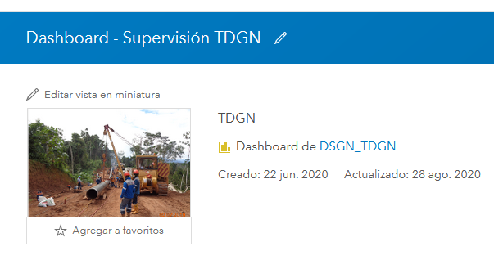

Figura 1: Item del Dashboard de Supervisión DSGN/TDGN

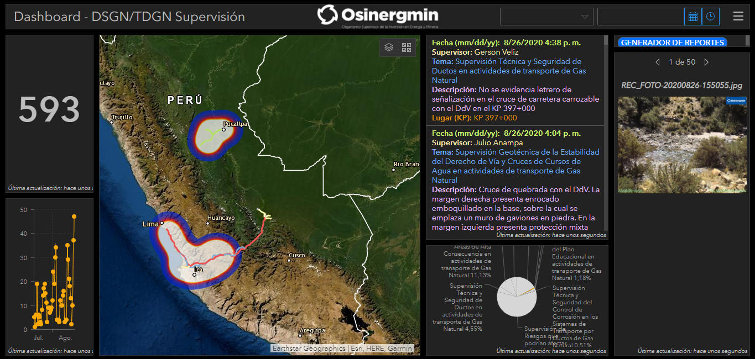

*Clic para acceder al “Generador de Reportes”*

Figura 2: Dashboard – DSGN/TDGN Supervisión

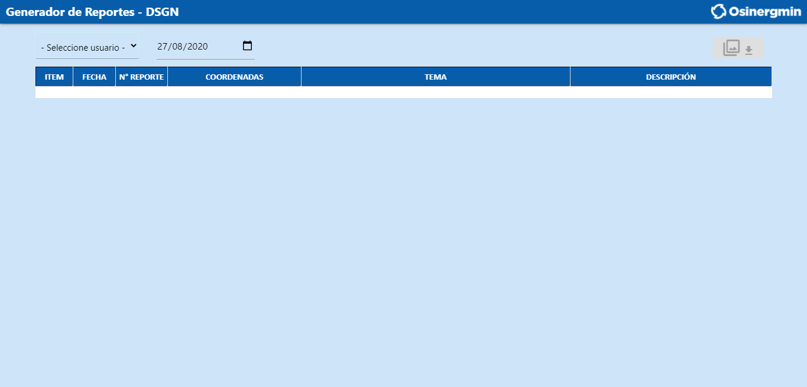

*Deshabilitado mientras no hay registros*

*Fecha actual por defecto*

Figura 3: Vista inicial del generador de reportes

Se deben tener las siguientes consideraciones y recomendaciones en el uso del Generador de Reportes - DSGN

*Se garantiza el correcto funcionamiento del widget en los siguientes navegadores de escritorio:*

* *Chrome de Google a partir de su versión 4.0. Recomendado v. 85*
* *Firefox de Mozilla a partir de su versión 3.6. Recomendado v. 80*
* *Edge de Microsoft a partir de su versión 12.0. Recomendado v. 84*
* *Opera de Opera Software a partir de su versión 10.0. Recomendado v. 69*

*Se recomienda el uso de las versiones más actualizadas de estos navegadores*

NOTA

# **ASPECTOS GENERALES Y DEFINICIONES**

## **Generador de Reportes DSGN**

El Generador de Reportes DSGN es un aplicativo amigable e intuitivo, que permite visualizar, consultar y generar los reportes diarios respecto al transporte de gas natural.

Este reporte cuenta con dos secciones, la primera que deberá ser completada por el supervisor encargado y la segunda la parte probatoria respecto a las tablas de fotos, la cual se genera automáticamente con sus datos correspondiente dependiendo del tema de supervisión.

Solo para los temas de “Geotecnia”, “Corrosión” e “Instalación de Superficies” aparecerá en la tabla de fotos una fila más con sus respectivos datos.

## **Partes del aplicativo**

*Botón de descarga de reporte*

*Barra de progreso*

*Filtro fecha*

*Total, de fotos de reporte*

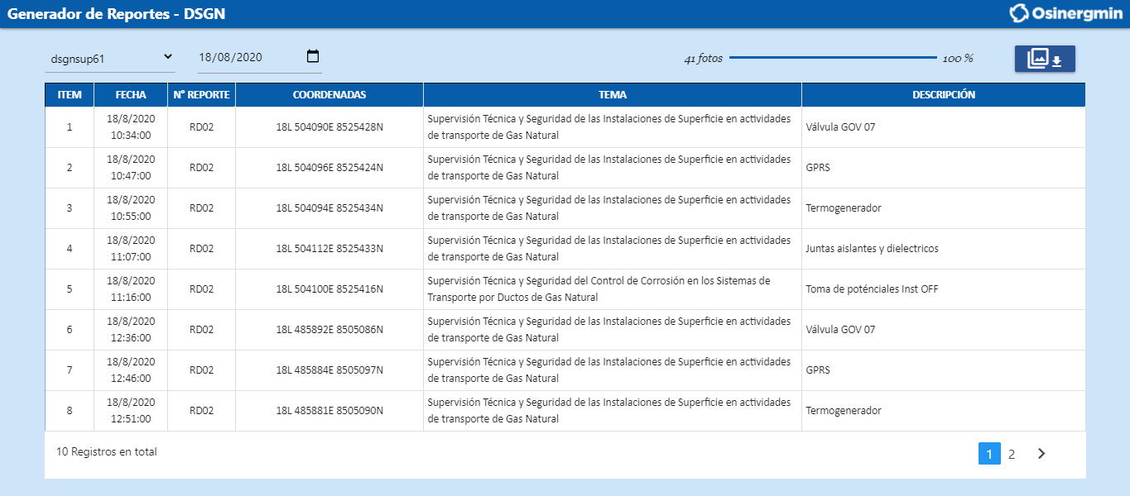

*Filtro Usuario*

*Paginación*

*Total, de registros de la tabla*

*Tabla de registros del reporte*

*Porcentaje de progreso*

Figura 4: Generador de Reportes - DSGN

## **Desplazamiento entre campos y por la pantalla**

El desplazamiento en esta herramienta se realiza a través de clics, de una manera intuitiva y fácil de usar.

## **Secuencia de carga de datos**

La secuencia de carga de datos para utilizar esta herramienta es en primera instancia ingresar los datos de supervisión mediante el formulario Survey123 para cada uno de las supervisiones realizadas, para luego generar el reporte diario mediante esta herramienta.

# **ROLES Y USUARIOS**

Usuario Privado. Con respecto al formulario Survey123, el cual permite realizar los registros, cada supervisor cuenta con sus propias credenciales (usuario y contraseña) el cual permite identificar el trabajo de cada uno. Por otro lado, para poder ingresar al generador de reportes, se debe acceder en primer lugar al Dashboard de DSGN, mismo que es utilizado por todos sus supervisores.

# **FUNCIONALIDAD DEL SISTEMA**

**Paso 01:** Seleccionar su usuario. *Opcional: Seleccionar fecha de reporte.*

*Clic para seleccionar usuario*

*Fecha actual por defecto*

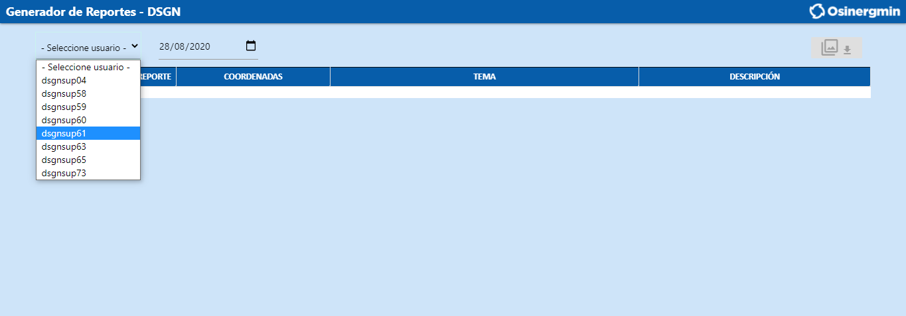

*Listado de usuarios*

Figura 5: Filtro usuario

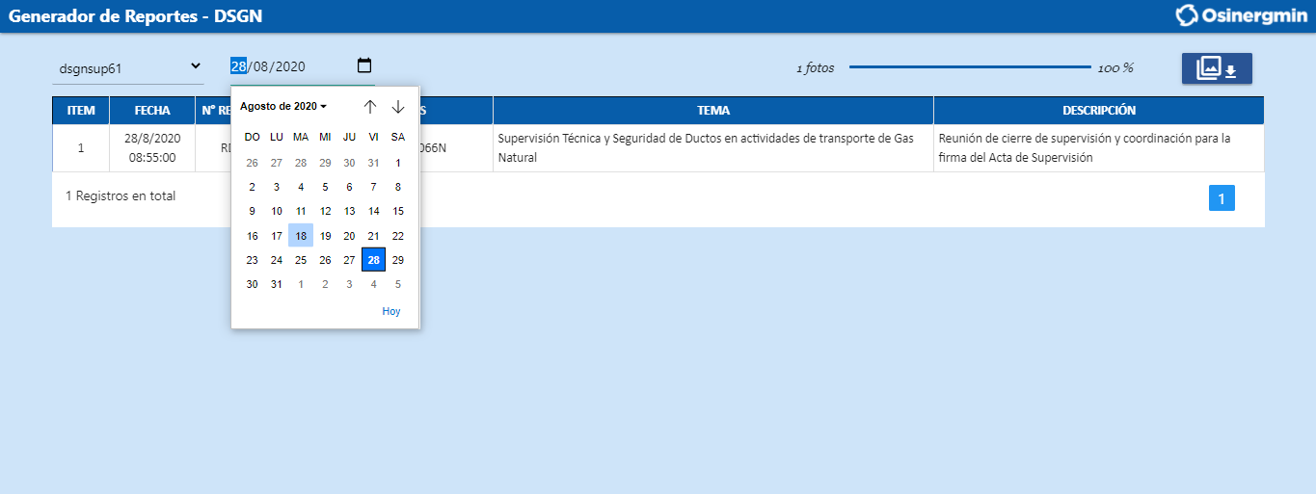

*Calendario para elegir fecha*

Figura 6: Filtro fecha

**Paso 2:** Esperar carga de fotos de reporte.

Se deben tener las siguientes consideraciones y recomendaciones al generar el reporte.

*El documento de reporte que se genera con el widget, mantiene la resolución original de cada una de las fotos almacenadas en la base de datos. Se debe tener en cuenta este aspecto para los tiempos de la generación y descarga del archivo del reporte, así como del consumo disponible del internet durante su descarga.*

NOTA

*Barra de progreso cargado de color azul*

*Porcentaje de progreso*

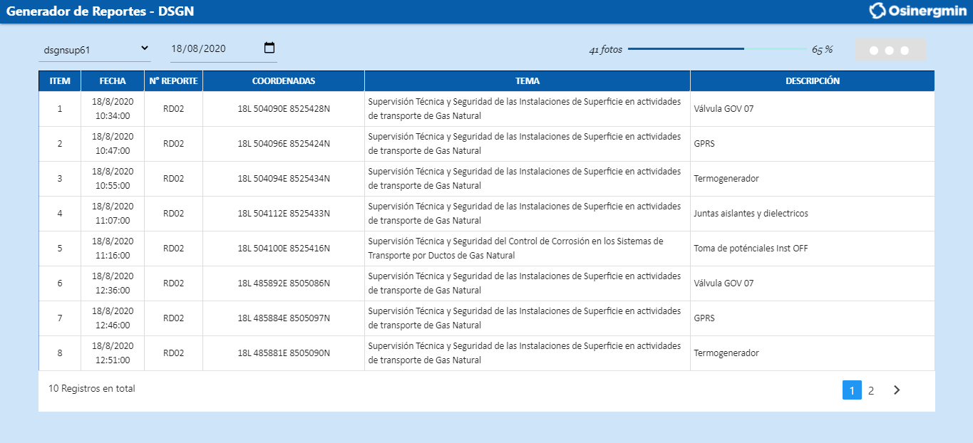

*Botón de descarga deshabilitado mientras cargan fotos*

Figura 7: Carga de fotos para reporte

**Paso 03:** Generar reporte diario

*Clic para descargar reporte. Al activarse se pondrá de color azul.*

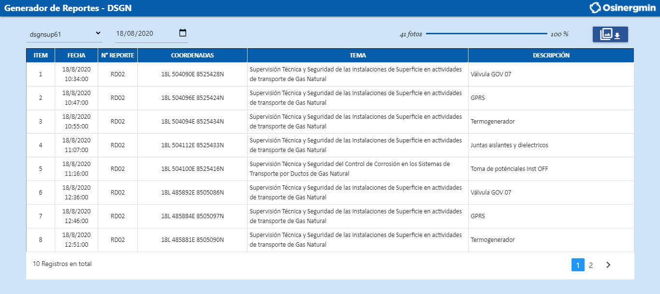

*Al completar carga 100% el botón de descarga se activará.*

Figura 8: Carga completa de fotos

**Paso 04:** Abrir reporte generado

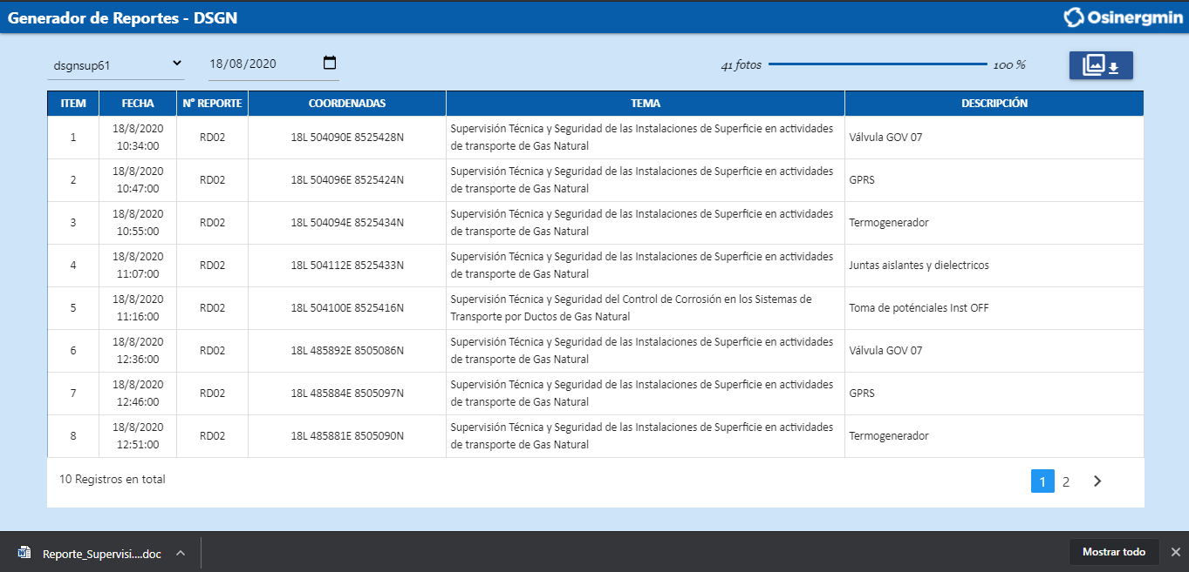

*Clic para abrir reporte generado*

Figura 9: Vista al descargar reporte

NOTA

*El formato del archivo de reporte descargado es de extensión .doc, el cual se guarda en la carpeta Descargas del pc. Para los casos en que se requiera guardar el archivo con extensión .docx se recomienda hacer lo siguiente:*

* *Abrir el documento en Word*
* *Ir a opción "Archivo" y seleccionar "Guardar como"*

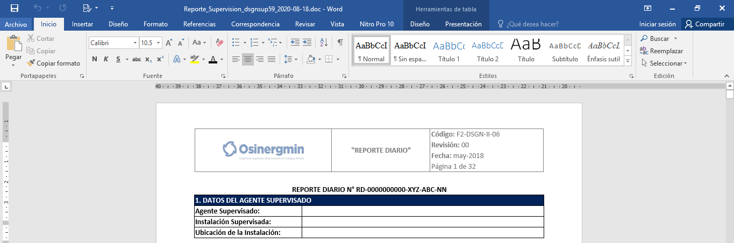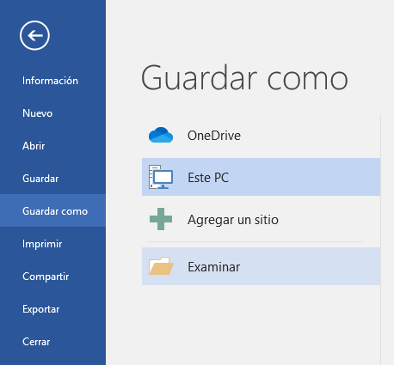

* *Seleccionar la carpeta en la que desea guardarlo*



* *Seleccionar Tipo "Documento de Word (*.docx)" y Guardar.*



*Clic en “Guardar como”*

*Clic en “Archivo”*

*Clic en “Examinar”*

*Seleccionar extensión “.docx”*

F

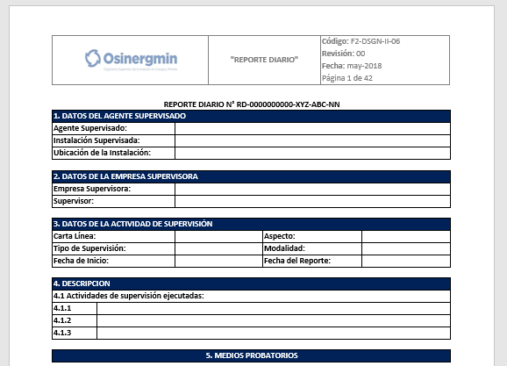

*Datos a ingresar por el usuario*

Figura 14: Vista inicial del reporte

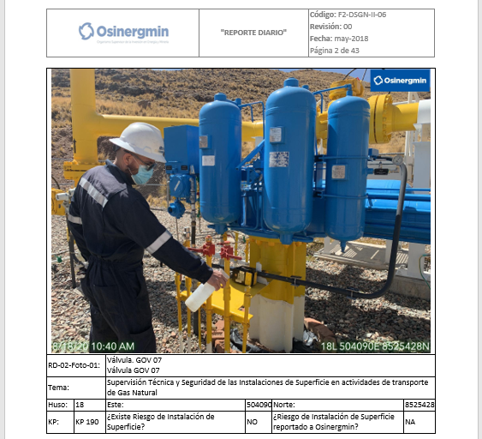

*Datos generados según “Instalación de Superficies”*

Figura 15: Reporte con campos de "Instalación de superficies"

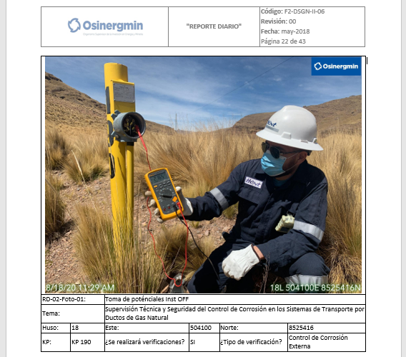

*Datos generados según “Corrosión”*

Figura 16: Reporte con campos de "Corrosión”

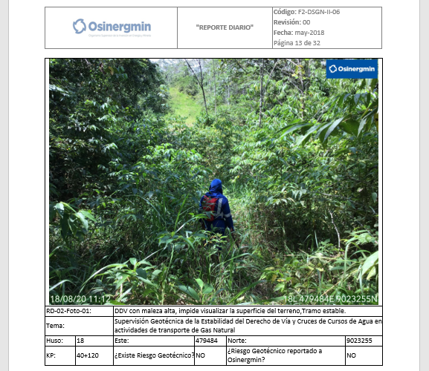

*Datos generados según “Geotecnia”*

Figura 17: Reporte con campos de "Geotecnia"